TRƯỜNG ĐẠI HỌC CÔNG NGHỆ THÔNG TIN, ĐHQG-HCM
KHOA HỆ THỐNG THÔNG TIN



BÁO CÁO ĐỒ ÁN MÔN HỌC NT118
ĐỀ TÀI: ỨNG DỤNG QUẢN LÝ CÁ NHÂN NARRATIVIZE

Môn học: NT118.Q22 - Phát triển ứng dụng trên thiết bị di động
Giảng viên hướng dẫn: ThS. Trần Hồng Nghi
Thực hiện bởi nhóm 15 bao gồm:
- Thiều Đinh Nam Tài MSSV Trưởng nhóm
- Đỗ Hải Đăng MSSV Thành viên
- Nguyễn Lan Hương MSSV Thành viên
Thời gian thực hiện: 26/01/2026 – 30/06/2026

TP. Hồ Chí Minh, tháng 6 năm 2026

MỤC LỤC
MỤC LỤC 2
LỜI MỞ ĐẦU 5
LỜI CẢM ƠN 6
TÓM TẮT ĐỀ TÀI 7
DANH MỤC TỪ VIẾT TẮT 8
CHƯƠNG I: GIỚI THIỆU ĐỀ TÀI 9
1.1 Tổng quan và khảo sát 9
1.2 Phạm vi đề tài 10
1.3 Đối tượng sử dụng 10
1.4 Mục tiêu đề tài 11
1.5 Yêu cầu đề tài 12
1.5.1 Yêu cầu chức năng 12
1.5.2 Yêu cầu phi chức năng 12
1.6 Timeline và tiến độ thực hiện 13
1.7 Tính thực tiễn của đề tài 14
1.7.1 Nhu cầu thực tế 14
1.7.2 Điểm khác biệt và giá trị gia tăng 14
1.7.3 Khả năng ứng dụng trong thực tế 14
CHƯƠNG II: CƠ SỞ LÝ THUYẾT 15
2.1 Công nghệ sử dụng 15
2.1.1 Ngôn ngữ lập trình Kotlin 15
2.1.2 Android SDK và Jetpack 15
2.1.3 Firebase 16
2.1.4 X Grok AI 16
2.1.5 Kiến trúc MVVM + Clean Architecture 16
CHƯƠNG III: CƠ SỞ LÝ THUYẾT 19
3.1 Kiến trúc tổng thể 19
3.2 Use Case Diagram 20
3.2.1 Use Case: Xác thực người dùng 20
3.2.2 Use Case: Quản lý Ghi chú 21
3.2.3 Use Case: Đồng hồ Pomodoro 21
3.2.4 Use Case: Viết chuyện với AI 22
3.2.5 Use Case: Quản lý Nhiệm vụ, Lịch sự kiện & Hồ sơ 22
3.3 Entity-Relation Diagram (Firestore Schema) 25
3.4 Sequence Diagram 27
3.4.1 Luồng Đăng nhập (Login Flow) 27
3.4.2 Luồng Thông báo Pomodoro 29
3.4.3 Luồng Viết Chuyện với Grok AI 30
3.4.4 Luồng Chia sẻ Story (Social Sharing) 32
3.5 Activity Diagram 34
3.5.1 Luồng Tạo và Chia sẻ Story 34
3.5.2 Luồng Quản lý Nhiệm vụ (Quest/Task) 35
3.6 Class Diagram 37
CHƯƠNG IV: HIỆN THỰC ĐỀ TÀI 41
4.1 Cấu trúc dự án 41
4.2 Hiện thực tính năng Xác thực (Authentication) 42
4.3 Hiện thực tính năng Ghi chú (Notes) 42
4.4 Hiện thực tính năng Đồng hồ Pomodoro (Timer) 43
4.5 Hiện thực tính năng Lịch sự kiện (Calendar) 43
4.6 Hiện thực tính năng Viết chuyện với AI (Story + Grok) 44
4.7 Hiện thực tính năng Chia sẻ mạng xã hội (Social Sharing) 44
4.8 Điều hướng và giao diện nhất quán 44
4.9 Thiết kế giao diện (UI/UX) 45
4.9.1 Hệ thống màu sắc 45
4.9.2 Typography và biểu tượng 46
4.9.3 Cấu trúc điều hướng 46
4.10 Kế hoạch demo 46
CHƯƠNG V: KIỂM THỬ ĐỀ TÀI 48
5.1 Chiến lược kiểm thử 48
5.2 Unit Tests 48
5.3 Instrumented UI Tests (Espresso) 50
5.4 Đánh giá điểm tốt và chưa tốt 50
5.4.1 Điểm tốt 50
5.4.2 Điểm chưa tốt và hạn chế 51
5.5 Điểm cải tiến so với các ứng dụng khác 51
5.6 Đánh giá tính phức tạp và độ khó của đề tài 52
5.7 Những khó khăn, vướng mắc trong quá trình làm đề tài 53
5.8 Đúc kết về đề tài 54
5.8.1 Những gì nhóm đã đạt được 54
5.8.2 Bài học kinh nghiệm 55
5.8.3 Hướng cải thiện ngắn hạn 55
CHƯƠNG VII: TÀI LIỆU THAM KHẢO 56
PHỤ LỤC 58
A. Nguồn cảm hứng và cơ sở ý tưởng 58
A.1 Kỹ thuật Pomodoro (Francesco Cirillo, 1987) 58
A.2 Mô hình Hook (Nir Eyal, 2014) 58
A.3 Khái niệm Deep Work (Cal Newport, 2016) 58
A.4 Retrieval Practice và Spaced Repetition 58

LỜI MỞ ĐẦU
Trong thời đại số hóa hiện nay, ứng dụng di động đã trở thành công cụ không thể thiếu trong cuộc sống và công việc hàng ngày. Đặc biệt, các ứng dụng quản lý cá nhân và năng suất (Personal Productivity Apps) ngày càng đóng vai trò quan trọng, giúp người dùng tổ chức công việc hiệu quả, theo dõi tiến độ và xây dựng thói quen tích cực. Tuy nhiên, phần lớn các ứng dụng hiện tại thiên về giao diện khô khan, thiếu yếu tố thúc đẩy động lực (engagement) và chưa tận dụng được sức mạnh của trí tuệ nhân tạo để hỗ trợ người dùng sáng tạo.
Nhận thấy khoảng trống đó, nhóm chúng tôi đã xây dựng ứng dụng Narrativize – một ứng dụng quản lý cá nhân mang phong cách nhập vai (RPG-themed) trên nền tảng Android. Ứng dụng không chỉ tích hợp đầy đủ các tính năng năng suất cơ bản như ghi chú, quản lý nhiệm vụ, đồng hồ Pomodoro, lịch sự kiện và hồ sơ cá nhân, mà còn kết hợp Grok AI để hỗ trợ người dùng trong việc viết câu chuyện sáng tạo và chia sẻ nội dung lên các mạng xã hội phổ biến như Facebook và Instagram.
Báo cáo này trình bày toàn bộ quá trình từ phân tích nhu cầu, thiết kế kiến trúc hệ thống, hiện thực các tính năng cho đến kiểm thử và đánh giá ứng dụng Narrativize. Chúng tôi hi vọng sản phẩm không chỉ đáp ứng yêu cầu môn học mà còn mang lại giá trị thực tiễn cho người dùng trong việc nâng cao năng suất cá nhân theo một cách thú vị và sáng tạo.

LỜI CẢM ƠN
Để hoàn thành báo cáo môn học Phát triển ứng dụng trên thiết bị di động (NT118), nhóm chúng em xin gửi lời cảm ơn chân thành và sâu sắc nhất đến ThS. Trần Hồng Nghi - giảng viên hướng dẫn thực hành của môn học, người đã tận tình hướng dẫn và hỗ trợ nhóm trong suốt quá trình thực hiện báo cáo.
Trong thời gian học tập và thực hiện đề tài, Cô không chỉ truyền đạt cho chúng em những kiến thức chuyên môn cần thiết về cơ sở dữ liệu phân tán mà còn luôn nhiệt tình giải đáp các thắc mắc, định hướng cách tiếp cận vấn đề và đưa ra nhiều góp ý quý báu để nhóm có thể hoàn thiện bài làm một cách tốt nhất. Những kiến thức và kinh nghiệm mà Cô chia sẻ đã giúp chúng em hiểu sâu hơn về môn học cũng như nâng cao kỹ năng nghiên cứu và làm việc nhóm.
Trong quá trình thực hiện báo cáo, nhóm chúng em đã cố gắng vận dụng những kiến thức nền tảng đã được học, đồng thời chủ động tìm hiểu và nghiên cứu thêm nhiều tài liệu liên quan nhằm hoàn thiện bài làm một cách chỉn chu nhất. Tuy nhiên, do thời gian thực hiện và kiến thức còn hạn chế nên bài báo cáo khó tránh khỏi những thiếu sót. Vì vậy, nhóm chúng em rất mong nhận được những ý kiến đóng góp và nhận xét từ phía Cô để có thể hoàn thiện hơn về kiến thức cũng như kỹ năng của bản thân.
Cuối cùng, nhóm chúng em xin kính chúc Cô luôn dồi dào sức khỏe, thành công trong công việc và tiếp tục truyền đạt những kiến thức bổ ích đến nhiều thế hệ sinh viên.
Nhóm chúng em xin chân thành cảm ơn Cô!

TÓM TẮT ĐỀ TÀI
Narrativize là một ứng dụng quản lý cá nhân mang phong cách nhập vai (RPG-themed Productivity App) được xây dựng trên nền tảng Android bằng ngôn ngữ Kotlin. Ứng dụng tích hợp tám tính năng cốt lõi: (1) Xác thực người dùng qua Firebase Authentication; (2) Ghi chú cá nhân (Notes CRUD) với lưu trữ Firestore; (3) Quản lý nhiệm vụ (Quest/Task) theo mức độ ưu tiên; (4) Đồng hồ Pomodoro với thông báo cục bộ khi hoàn thành phiên làm việc; (5) Lịch sự kiện (Calendar) cho phép xem theo tháng và thêm sự kiện; (6) Hồ sơ cá nhân (Profile) với khả năng chỉnh sửa; (7) Viết chuyện sáng tạo (Story) được hỗ trợ bởi Grok AI; và (8) Chia sẻ nội dung lên Facebook và Instagram dưới dạng thẻ hình ảnh.
Ứng dụng được xây dựng theo kiến trúc MVVM kết hợp Clean Architecture, tổ chức theo ba lớp: Presentation (Activities + ViewModels), Domain (UseCases + Repository interfaces) và Data (Firestore implementations). Dữ liệu được quản lý thông qua StateFlow và SharedFlow của Kotlin Coroutines, đảm bảo giao diện phản ứng linh hoạt với trạng thái ứng dụng. Toàn bộ mã nguồn được kiểm thử bằng 54 unit test (Mockito) và 3 bài kiểm thử UI tự động (Espresso).
Kết quả: Ứng dụng hoạt động ổn định trên thiết bị Android thực, đạt được tám tính năng đề ra trong kế hoạch, có khả năng mở rộng và bảo trì cao nhờ kiến trúc phân lớp rõ ràng.
Từ khóa: Android, Kotlin, Firebase, AI, MVVM, Clean Architecture, Productivity App, Pomodoro, Gamification.

DANH MỤC TỪ VIẾT TẮT
Từ viết tắt | Giải thích
AI | Artificial Intelligence – Trí tuệ nhân tạo
API | Application Programming Interface – Giao diện lập trình ứng dụng
CRUD | Create, Read, Update, Delete – Tạo, Đọc, Cập nhật, Xóa
DTO | Data Transfer Object – Đối tượng truyền dữ liệu
GCP | Google Cloud Platform – Nền tảng đám mây Google
IDE | Integrated Development Environment – Môi trường phát triển tích hợp
JSON | JavaScript Object Notation – Định dạng dữ liệu nhẹ
MVP | Model-View-Presenter – Mẫu kiến trúc phát triển phần mềm
MVVM | Model-View-ViewModel – Mẫu kiến trúc phát triển phần mềm
NoSQL | Not Only SQL – Cơ sở dữ liệu phi quan hệ
OOP | Object-Oriented Programming – Lập trình hướng đối tượng
RPG | Role-Playing Game – Trò chơi nhập vai
SDK | Software Development Kit – Bộ công cụ phát triển phần mềm
UI | User Interface – Giao diện người dùng
UID | User Identifier – Định danh người dùng
UML | Unified Modeling Language – Ngôn ngữ mô hình hóa thống nhất
UX | User Experience – Trải nghiệm người dùng
VM | ViewModel – Thành phần quản lý trạng thái UI
XML | eXtensible Markup Language – Ngôn ngữ đánh dấu mở rộng

CHƯƠNG I: GIỚI THIỆU ĐỀ TÀI

1.1 Tổng quan và khảo sát
Trong những năm gần đây, thị trường ứng dụng năng suất cá nhân trên nền tảng di động đã phát triển mạnh mẽ. Các ứng dụng phổ biến như Notion, Todoist, Forest, Bear và Day One đã thu hút hàng triệu người dùng trên toàn thế giới nhờ khả năng giúp tổ chức công việc, ghi chú và theo dõi thói quen.
Tuy nhiên, qua khảo sát và phân tích, nhóm nhận thấy các ứng dụng này có những hạn chế nhất định:
- Hầu hết các ứng dụng năng suất có giao diện đơn điệu, thiếu yếu tố gamification để tạo động lực lâu dài cho người dùng.
- Tích hợp AI còn hạn chế hoặc tính phí cao (như Notion AI), chưa phổ cập cho sinh viên và người dùng thông thường.
- Các ứng dụng riêng lẻ (ghi chú, timer, lịch) thường không được tích hợp vào một hệ sinh thái nhất quán.
- Thiếu tính năng chia sẻ sáng tạo giúp người dùng biến tư duy thành nội dung có giá trị trên mạng xã hội.
Ứng dụng | Ghi chú | Timer | Lịch | AI hỗ trợ | Chia sẻ MXH | Gamification
Notion | ✓ | ✗ | ✓ | ✓ (trả phí) | ✗ | ✗
Todoist | ✗ | ✗ | ✓ | ✗ | ✗ | ✓ (giới hạn)
Forest | ✗ | ✓ | ✗ | ✗ | ✗ | ✓
Bear | ✓ | ✗ | ✗ | ✗ | ✗ | ✗
Narrativize | ✓ | ✓ | ✓ | ✓ (miễn phí) | ✓ | ✓
Bảng 1 – So sánh Narrativize với các ứng dụng năng suất hiện có
Từ đó, nhóm đề xuất xây dựng Narrativize – một ứng dụng hợp nhất các công cụ năng suất với yếu tố gamification và trí tuệ nhân tạo, tạo ra trải nghiệm sử dụng độc đáo và có tính gắn kết cao.

1.2 Phạm vi đề tài
Đề tài tập trung xây dựng ứng dụng Android thuần (native) dành cho nền tảng Android với các giới hạn sau:
- Nền tảng: Android (minSdk 26 – Android 8.0 trở lên, targetSdk 36).
- Ngôn ngữ lập trình: Kotlin.
- Backend: Firebase Authentication và Firebase Firestore (NoSQL cloud database).
- AI: Grok AI (Grok 4.20) thông qua generative-ai SDK.
- Số lượng thành viên: 3 sinh viên, thực hiện trong khoảng 5 tháng (26/01/2026 – 30/06/2026).
- Không xây dựng ứng dụng web, iOS hoặc backend tùy chỉnh (custom server).
- Không triển khai tính năng thanh toán, quảng cáo hay monetization.

1.3 Đối tượng sử dụng
Ứng dụng Narrativize hướng đến các nhóm đối tượng chính sau:
- Sinh viên đại học và cao đẳng: Cần công cụ quản lý lịch học, ghi chú môn học và duy trì thói quen học tập theo phương pháp Pomodoro.
- Người đi làm trẻ (18–35 tuổi): Cần tổ chức công việc hàng ngày, theo dõi nhiệm vụ và cân bằng giữa năng suất và sáng tạo.
- Người yêu thích viết lách và sáng tạo: Muốn có một không gian ghi lại câu chuyện, ý tưởng và nhận hỗ trợ từ AI khi bị bí ý.
- Người dùng mạng xã hội: Muốn chia sẻ suy nghĩ và câu chuyện cá nhân dưới dạng hình ảnh đẹp lên Facebook hoặc Instagram.

1.4 Mục tiêu đề tài
Mục tiêu tổng quát: Xây dựng hoàn chỉnh một ứng dụng Android quản lý cá nhân với phong cách gamification, tích hợp AI và chia sẻ mạng xã hội, áp dụng kiến trúc MVVM + Clean Architecture và quy trình kiểm thử tự động.
Mục tiêu cụ thể:
- Hiện thực tám tính năng chính: Xác thực người dùng, Ghi chú, Nhiệm vụ/Quest, Đồng hồ Pomodoro, Lịch sự kiện, Hồ sơ cá nhân, Viết chuyện với AI, Chia sẻ mạng xã hội.
- Áp dụng kiến trúc MVVM + Clean Architecture, đảm bảo khả năng bảo trì và mở rộng.
- Tích hợp Firebase Authentication và Firestore để lưu trữ dữ liệu đám mây theo thời gian thực.
- Tích hợp Grok AI để hỗ trợ người dùng viết chuyện sáng tạo.
- Xây dựng bộ kiểm thử tự động gồm ít nhất 50 unit test và 3 UI test bằng Espresso.
- Thiết kế giao diện nhất quán theo phong cách RPG (dark theme, accent xanh lá, typography monospace).

1.5 Yêu cầu đề tài

1.5.1 Yêu cầu chức năng
Mã | Tên tính năng | Mô tả yêu cầu
F01 | Xác thực người dùng | Đăng ký tài khoản bằng email/mật khẩu; đăng nhập và đăng xuất; điều hướng đến trang chủ sau khi xác thực thành công.
F02 | Ghi chú (Notes) | Tạo, xem danh sách, và xóa ghi chú cá nhân; lưu trữ vào Firestore theo UID người dùng.
F03 | Nhiệm vụ (Quest) | Thêm và xem danh sách nhiệm vụ; phân loại theo mức độ ưu tiên (normal/high); đánh dấu hoàn thành.
F04 | Đồng hồ Pomodoro | Đếm ngược theo phiên làm việc (15/25/45/60 phút) và nghỉ ngơi; phát thông báo cục bộ khi hoàn thành phiên.
F05 | Lịch sự kiện | Hiển thị lịch theo tháng dạng lưới 6x7; xem, thêm và xóa sự kiện theo ngày; lưu dữ liệu vào Firestore.
F06 | Hồ sơ cá nhân | Hiển thị thông tin người dùng (email, tên, avatar); điều hướng đến màn hình chỉnh sửa hồ sơ.
F07 | Viết chuyện (Story) | Tạo và lưu câu chuyện sáng tạo với phân loại thể loại (Epic/Mystery/Comedy/Storytelling); nhận gợi ý từ Grok AI.
F08 | Chia sẻ mạng xã hội | Tạo thẻ hình ảnh 1080x1080px từ nội dung câu chuyện; chia sẻ lên Facebook, Instagram hoặc qua hệ thống.
Bảng 2 – Danh sách yêu cầu chức năng

1.5.2 Yêu cầu phi chức năng
Mã | Yêu cầu | Mô tả
NF01 | Hiệu năng | Thời gian tải dữ liệu từ Firestore không quá 3 giây trong điều kiện mạng bình thường.
NF02 | Bảo mật | Dữ liệu người dùng được phân tách theo UID; Firebase Security Rules ngăn truy cập chéo giữa các tài khoản.
NF03 | Khả năng mở rộng | Kiến trúc Clean Architecture cho phép thêm tính năng mới mà không phá vỡ các tính năng hiện có.
NF04 | Độ ổn định | Ứng dụng không crash khi mất kết nối mạng; xử lý lỗi thông qua lớp Resource<T> (Loading/Success/Error).
NF05 | Khả năng kiểm thử | Tất cả ViewModels có thể kiểm thử độc lập không phụ thuộc Android framework; coverage tối thiểu 70%.
NF06 | Trải nghiệm người dùng | Thiết kế nhất quán theo hệ thống màu sắc RPG dark theme; hỗ trợ điều hướng qua bottom navigation bar.
Bảng 3 – Danh sách yêu cầu phi chức năng

1.6 Timeline và tiến độ thực hiện
Dự án được thực hiện trong vòng 5 tháng (26/01/2026 – 30/06/2026) theo kế hoạch 5 giai đoạn:
Giai đoạn | Thời gian | Công việc chính | Thành viên phụ trách
Phase 1 (Phân tích) | 26/01 – 15/02/2026 | Phân tích yêu cầu, khảo sát ứng dụng cùng loại, phác thảo wireframe và kiến trúc hệ thống | Cả nhóm
Phase 2 (Thiết kế) | 16/02 – 17/03/2026 | Thiết kế giao diện (XML layouts), thiết kế cơ sở dữ liệu Firestore, lập kế hoạch chi tiết | Nguyễn Lan Hương (UI) Đỗ Hải Đăng (DB)
Phase 3 (Firebase) | 18/03 – 23/04/2026 | Cài đặt Firebase, hiện thực Authentication, cơ sở hạ tầng MVVM + Clean Architecture | Đỗ Hải Đăng (Firebase setup) Thiều Đinh Nam Tài (Auth)
Phase 4 Tuần 1 | 24/04 – 30/04/2026 | Notes CRUD, Calendar UI + backend, Timer Pomodoro, Profile, kiểm thử thủ công lần 1 | Nguyễn Lan Hương (Notes, Calendar UI) Đỗ Hải Đăng (Calendar backend) Thiều Đinh Nam Tài (Timer)
Phase 4 Tuần 2 | 01/05 – 07/05/2026 | Sửa lỗi build, Social Sharing (Facebook/Instagram), Story AI (Grok), Tasks/Quest | Nguyễn Lan Hương (Social Sharing, Story UI) Thiều Đinh Nam Tài (Grok AI, bug fixes)
Phase 4 Tuần 3 | 08/05 – 10/05/2026 | Viết 54 unit tests (Mockito), 3 Espresso UI tests, kiểm thử trên thiết bị thực | Thiều Đinh Nam Tài (Testing)
Phase 5 (Hoàn thiện) | 11/05 – 30/06/2026 | Tối ưu hiệu năng, sửa lỗi phát sinh, viết báo cáo, chuẩn bị demo và vấn đáp | Cả nhóm Nguyễn Lan Hương (Báo cáo)
Bảng 4 – Timeline thực hiện dự án Narrativize

1.7 Tính thực tiễn của đề tài
Nhóm chúng em xác định tính thực tiễn của Narrativize dựa trên ba khía cạnh:

1.7.1 Nhu cầu thực tế
Theo thống kê của Statista (2024), thị trường ứng dụng năng suất cá nhân (Personal Productivity Apps) toàn cầu đạt giá trị 52,8 tỷ USD và dự kiến tăng trưởng 14,2% mỗi năm đến 2030. Tại Việt Nam, với hơn 70 triệu người dùng smartphone (GSMA Intelligence, 2024), nhu cầu về ứng dụng quản lý cá nhân phù hợp văn hóa địa phương đang ngày càng tăng cao.
Đặc biệt, đối tượng sinh viên đại học – nhóm người dùng chính của Narrativize – thường phải quản lý lịch học phức tạp, nhiều môn thi đồng thời và cần duy trì năng suất học tập trong thời gian dài. Phương pháp Pomodoro đã được chứng minh lâm sàng là hiệu quả trong việc cải thiện khả năng tập trung và giảm procrastination (Cirillo, 2006).

1.7.2 Điểm khác biệt và giá trị gia tăng
- Hợp nhất công cụ: Thay vì dùng 4–5 ứng dụng khác nhau (Notion, Forest, Calendar, Notes, AI chatbot), người dùng chỉ cần một ứng dụng với ngữ cảnh dữ liệu liền mạch.
- Gamification có chiều sâu: Phong cách RPG không chỉ về mặt thẩm mỹ mà còn tạo ra narrative cho hành trình học tập, giúp duy trì động lực lâu dài.
- AI miễn phí: Grok AI được tích hợp sẵn không yêu cầu người dùng trả phí hoặc đăng ký tài khoản riêng.
- Chia sẻ sáng tạo: Tính năng chia sẻ story lên Facebook/Instagram giúp người dùng biến ghi chép cá nhân thành nội dung có giá trị chia sẻ.

1.7.3 Khả năng ứng dụng trong thực tế
Ứng dụng đã được kiểm thử trên thiết bị Android thực (Samsung Galaxy Note 10+) và đáp ứng đầy đủ các tình huống sử dụng thực tế: tạo ghi chú giữa giờ học, lên lịch Pomodoro cho kỳ thi, viết nhật ký học tập và chia sẻ insight lên mạng xã hội. Toàn bộ dữ liệu được đồng bộ đám mây qua Firebase Firestore, đảm bảo không bao giờ mất dữ liệu dù đổi thiết bị.

CHƯƠNG II: CƠ SỞ LÝ THUYẾT

2.1 Công nghệ sử dụng

2.1.1 Ngôn ngữ lập trình Kotlin
Kotlin là ngôn ngữ lập trình đa mục đích, kiểu tĩnh (statically typed) được phát triển bởi JetBrains và được Google chính thức tuyên bố là ngôn ngữ ưu tiên cho phát triển Android vào năm 2019 [1]. Kotlin chạy trên JVM và hoàn toàn tương thích với Java, đồng thời cung cấp nhiều tính năng hiện đại như:
- Null safety: Hệ thống kiểu bao gồm nullable (String?) và non-nullable (String), loại bỏ NullPointerException tại compile time.
- Extension functions: Cho phép mở rộng chức năng của class hiện có mà không cần kế thừa.
- Coroutines: Mô hình lập trình bất đồng bộ nhẹ, thay thế callbacks và RxJava.
- Data classes: Tự động sinh equals(), hashCode(), toString() và copy().
- Sealed classes: Đại diện cho tập hữu hạn các trạng thái (dùng cho Resource<T> trong project).

2.1.2 Android SDK và Jetpack
Android SDK là bộ công cụ phát triển phần mềm chính thức của Google dành cho nền tảng Android. Trong dự án, nhóm sử dụng Android API Level 26 (Android 8.0 Oreo) làm phiên bản tối thiểu và API Level 36 làm mục tiêu, bao phủ hơn 95% thiết bị Android đang hoạt động.
Các thành phần Jetpack được sử dụng:
- ViewModel (androidx.lifecycle): Tách biệt logic UI và dữ liệu, giúp dữ liệu tồn tại qua các thay đổi cấu hình (xoay màn hình).
- StateFlow và SharedFlow (Kotlin Coroutines): Luồng dữ liệu phản ứng một chiều (unidirectional data flow) từ ViewModel đến Activity.
- ActivityResultContracts: Xử lý quyền runtime (POST_NOTIFICATIONS) theo cách khai báo.
- NotificationCompat.Builder: Tạo và hiển thị thông báo cục bộ tương thích đa phiên bản Android.

2.1.3 Firebase
Firebase là nền tảng phát triển ứng dụng của Google, cung cấp hệ sinh thái backend-as-a-service (BaaS). Dự án sử dụng ba dịch vụ Firebase:
- Firebase Authentication: Quản lý xác thực người dùng qua email/mật khẩu. Cung cấp FirebaseUser với UID duy nhất làm khóa phân tách dữ liệu.
- Cloud Firestore: Cơ sở dữ liệu NoSQL theo thời gian thực với cấu trúc tài liệu/bộ sưu tập (document/collection). Dữ liệu được đồng bộ qua addSnapshotListener().
- Firebase Storage: Lưu trữ tệp nhị phân (ảnh profile, ảnh chia sẻ) với phân quyền theo UID.

2.1.4 X Grok AI
Grok AI là mô hình ngôn ngữ lớn (Large Language Model – LLM) đa phương thức của X. Trong dự án, nhóm sử dụng mô hình grok-4.2 thông qua generative-ai SDK phiên bản 0.9.0 cho ba tác vụ:
- Gợi ý tiếp diễn câu chuyện (Story Continuation): Nhận đoạn văn hiện tại và trả về gợi ý nối tiếp sáng tạo.
- Tạo câu hỏi phản ánh (Reflection Prompts): Sinh ra ba câu hỏi gợi mở giúp người dùng đào sâu nội dung.
- Tìm ghi chú liên quan (Related Notes): Phân tích từ khóa để tìm các ghi chú có nội dung tương đồng (thuật toán thuần Kotlin, không gọi AI).

2.1.5 Kiến trúc MVVM + Clean Architecture
Model-View-ViewModel (MVVM) là mẫu kiến trúc tách biệt logic nghiệp vụ khỏi giao diện người dùng. Kết hợp với Clean Architecture của Robert C. Martin, nhóm tổ chức dự án theo ba lớp:

- Presentation Layer (UI): Activities hiển thị dữ liệu và gửi sự kiện người dùng đến ViewModel; ViewModels giữ và biến đổi trạng thái UI.
- Domain Layer: Use Cases định nghĩa các quy tắc nghiệp vụ; Repository Interfaces cung cấp hợp đồng (contract) cho lớp Data.
- Data Layer: Repository Implementations tương tác với Firebase Firestore; DTOs ánh xạ dữ liệu giữa Firestore và Domain models.
Lớp Resource<T> (sealed class với ba trạng thái: Loading, Success<T>, Error) được dùng nhất quán để biểu diễn trạng thái bất đồng bộ xuyên suốt các lớp.
Thư viện | Phiên bản | Mục đích sử dụng
com.google.firebase:firebase-bom | 34.7.0 | Quản lý phiên bản đồng nhất cho tất cả thư viện Firebase
com.google.firebase:firebase-auth | (BOM) | Xác thực người dùng qua email/mật khẩu
com.google.firebase:firebase-firestore | (BOM) | Cơ sở dữ liệu NoSQL cloud, lưu trữ notes/tasks/stories/events
com.google.firebase:firebase-storage | (BOM) | Lưu trữ tệp nhị phân (ảnh profile)
org.jetbrains.kotlinx:kotlinx-coroutines-play-services | 1.10.2 | Tích hợp Firebase Tasks với Kotlin Coroutines (await())
com.google.ai.client.generativeai:generativeai | 0.9.0 | Grok AI SDK cho gợi ý viết chuyện
androidx.lifecycle:lifecycle-viewmodel-ktx | (libs) | ViewModel và viewModelScope cho coroutines
androidx.lifecycle:lifecycle-runtime-ktx | (libs) | lifecycleScope và repeatOnLifecycle
com.google.android.material:material | (libs) | Material Design 3 components (MaterialButton, etc.)
androidx.constraintlayout:constraintlayout | (libs) | Layout linh hoạt cho màn hình phức tạp
org.mockito:mockito-core | 5.3.1 | Mock dependencies trong unit tests
org.mockito.kotlin:mockito-kotlin | 5.0.0 | Extension functions Kotlin-friendly cho Mockito
org.jetbrains.kotlinx:kotlinx-coroutines-test | 1.9.0 | TestCoroutineDispatcher cho kiểm thử ViewModel
androidx.arch.core:core-testing | 2.2.0 | InstantTaskExecutorRule cho LiveData/StateFlow tests
androidx.test.espresso:espresso-core | 3.6.1 | Framework kiểm thử UI trên thiết bị thực
androidx.test.espresso:espresso-intents | 3.6.1 | Kiểm thử Intent giữa các Activities
androidx.test:runner | 1.6.2 | AndroidJUnitRunner cho instrumented tests
Bảng 5 – Danh sách thư viện sử dụng trong dự án

CHƯƠNG III: CƠ SỞ LÝ THUYẾT

3.1 Kiến trúc tổng thể
Hình 3.1 minh họa kiến trúc ba lớp của ứng dụng Narrativize theo mô hình MVVM + Clean Architecture:
Lớp | Thành phần | Trách nhiệm
Presentation | Activities (Login, Register, Main, Notes, Quest, Timer, Calendar, Story, Settings, Profile, EditProfile) ViewModels (LoginVM, RegisterVM, NotesVM, QuestVM, TimerVM, CalendarVM, StoryVM, SettingsVM) | Hiển thị UI, thu nhận sự kiện người dùng, quan sát StateFlow từ ViewModel
Domain | Use Cases (LoginUseCase, RegisterUseCase, GetUserProfileUseCase) Repository Interfaces (UserRepository, NoteRepository, TaskRepository, StoryRepository, EventRepository) Domain Models (User, Note, Task, Story, Event) | Định nghĩa quy tắc nghiệp vụ; cách ly Presentation khỏi Data
Data | Repository Impls (UserRepositoryImpl, FirestoreNoteRepositoryImpl, FirestoreTaskRepositoryImpl, FirestoreStoryRepositoryImpl, FirestoreEventRepositoryImpl) DTOs và Mappers Firebase Auth + Firestore | Thực hiện truy vấn dữ liệu; ánh xạ Firestore documents sang Domain models
Bảng 3.1 – Kiến trúc ba lớp của Narrativize

3.2 Use Case Diagram
Hình 3.1 thể hiện toàn bộ các ca sử dụng của hệ thống Narrativize, phân loại theo nhóm tính năng:

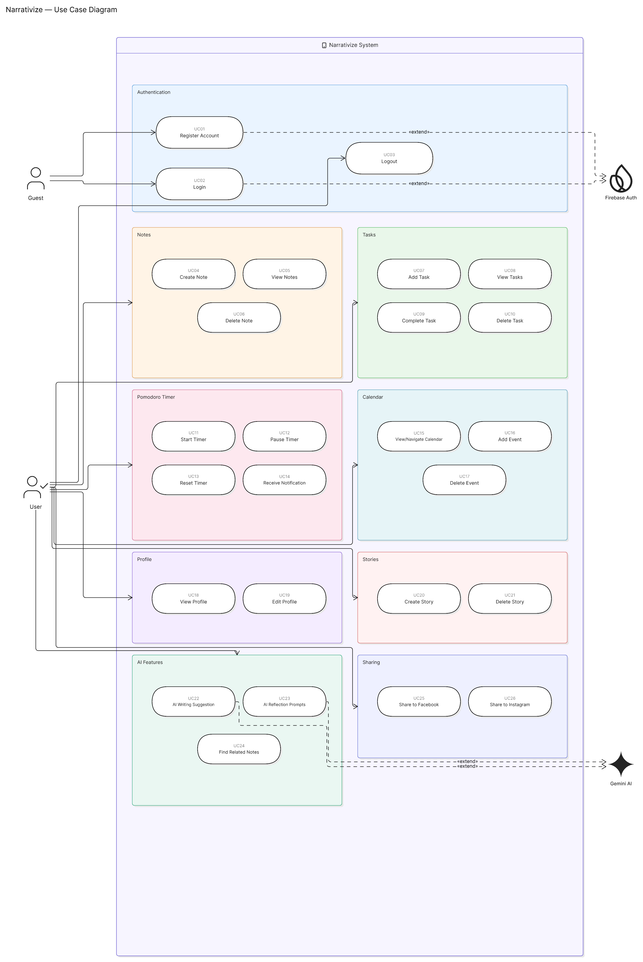
Hình 3.1 – Use Case Diagram toàn hệ thống Narrativize

Bảng dưới đây mô tả chi tiết từng ca sử dụng theo từng nhóm tính năng:

3.2.1 Use Case: Xác thực người dùng

Mã UC | Tên ca sử dụng | Tác nhân | Tiền điều kiện | Hậu điều kiện
UC01 | Đăng ký tài khoản | Người dùng mới | Chưa có tài khoản | Tài khoản được tạo; chuyển đến Home
UC02 | Đăng nhập | Người dùng đã đăng ký | Có tài khoản hợp lệ | FirebaseUser.uid được thiết lập; chuyển đến Home
UC03 | Đăng xuất | Người dùng đã đăng nhập | Đang đăng nhập | FirebaseAuth.signOut(); chuyển về Login

3.2.2 Use Case: Quản lý Ghi chú

Mã UC | Tên ca sử dụng | Tác nhân | Tiền điều kiện | Hậu điều kiện
UC04 | Tạo ghi chú | Người dùng đã đăng nhập | Có tiêu đề hoặc nội dung | Note lưu vào Firestore; hiển thị trong danh sách
UC05 | Xem danh sách ghi chú | Người dùng đã đăng nhập | Đã đăng nhập | Hiển thị tất cả notes của UID hiện tại
UC06 | Xóa ghi chú | Người dùng đã đăng nhập | Note tồn tại | Note bị xóa khỏi Firestore và UI

3.2.3 Use Case: Đồng hồ Pomodoro

Mã UC | Tên ca sử dụng | Tác nhân | Tiền điều kiện | Hậu điều kiện
UC07 | Chọn thời lượng phiên | Người dùng | Ở màn hình Timer | TimerViewModel cập nhật totalMillis
UC08 | Bắt đầu/Tạm dừng phiên | Người dùng | Timer đã được thiết lập | CountDownTimer chạy hoặc dừng
UC09 | Nhận thông báo hoàn thành | Hệ thống | Phiên đếm ngược về 0 | Notification hiển thị; phiên chuyển mode (WORK↔BREAK)

3.2.4 Use Case: Viết chuyện với AI

Mã UC | Tên ca sử dụng | Tác nhân | Tiền điều kiện | Hậu điều kiện
UC10 | Tạo câu chuyện | Người dùng | Đã nhập tiêu đề và nội dung | Story lưu vào Firestore với thể loại được chọn
UC11 | Nhận gợi ý AI | Người dùng + Grok AI | Có nội dung trong ô soạn thảo | Dialog hiển thị gợi ý; người dùng chọn thêm vào story
UC12 | Nhận câu hỏi phản ánh | Người dùng + Grok AI | Có nội dung | 3 câu hỏi hiển thị trong dialog
UC13 | Chia sẻ story | Người dùng | Story đã tồn tại | Hình ảnh 1080x1080 được tạo và chia sẻ qua app chọn

3.2.5 Use Case: Quản lý Nhiệm vụ, Lịch sự kiện & Hồ sơ
Hình 3.6 thể hiện các ca sử dụng của ba nhóm tính năng còn lại: Quest/Task (UC14-UC18), Calendar (UC19-UC22) và Profile (UC23-UC25):

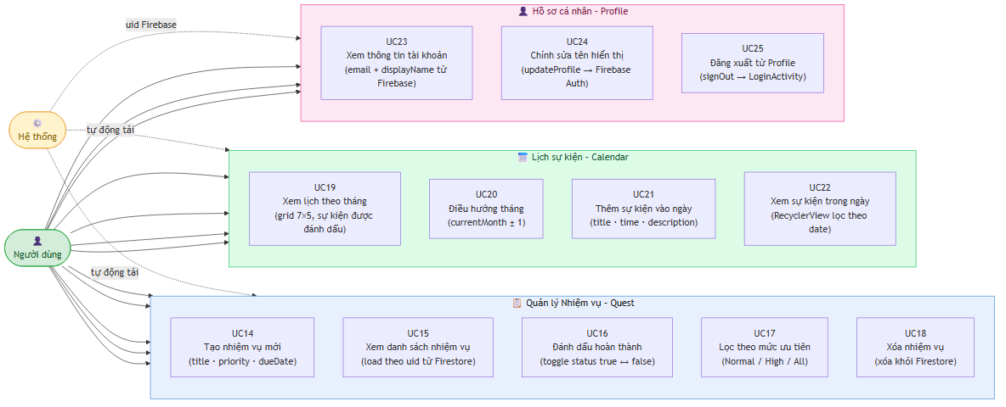
Hình 3.6 – Use Case Diagram: Quest/Task, Lịch sự kiện và Hồ sơ cá nhân

Mã UC | Tên ca sử dụng | Tác nhân | Tiền điều kiện | Hậu điều kiện
UC14 | Tạo nhiệm vụ mới | Người dùng | Đã đăng nhập; có tiêu đề | Task lưu vào Firestore; xuất hiện trong danh sách
UC15 | Xem danh sách nhiệm vụ | Người dùng | Đã đăng nhập | Hiển thị tasks của UID theo trạng thái
UC16 | Đánh dấu hoàn thành | Người dùng | Task tồn tại | status chuyển true; Firestore cập nhật
UC17 | Lọc theo mức ưu tiên | Người dùng | Có ít nhất 1 task | Hiển thị subset theo priority (normal/high)
UC18 | Xóa nhiệm vụ | Người dùng | Task tồn tại | Task bị xóa khỏi Firestore và RecyclerView
UC19 | Xem lịch theo tháng | Người dùng | Đã đăng nhập | Grid 7×5/6 hiển thị ngày; sự kiện được đánh dấu
UC20 | Điều hướng tháng trước/sau | Người dùng | Ở màn hình Calendar | currentMonth cập nhật; grid tái render
UC21 | Thêm sự kiện vào ngày | Người dùng | Có ngày được chọn; có tiêu đề | Event lưu vào Firestore với date yyyy-MM-dd
UC22 | Xem danh sách sự kiện trong ngày | Người dùng | Có ít nhất 1 event | Hiển thị RecyclerView sự kiện của ngày chọn
UC23 | Xem thông tin tài khoản | Người dùng | Đã đăng nhập | Hiển thị email, displayName từ Firebase
UC24 | Chỉnh sửa tên hiển thị | Người dùng | Đã đăng nhập | displayName cập nhật trong Firebase Auth
UC25 | Đăng xuất từ Profile | Người dùng | Đang đăng nhập | FirebaseAuth.signOut(); chuyển về LoginActivity

3.3 Entity-Relation Diagram (Firestore Schema)
Firestore là cơ sở dữ liệu NoSQL dạng tài liệu, không có quan hệ truyền thống (foreign keys). Cấu trúc dữ liệu được tổ chức theo mô hình phân cấp:
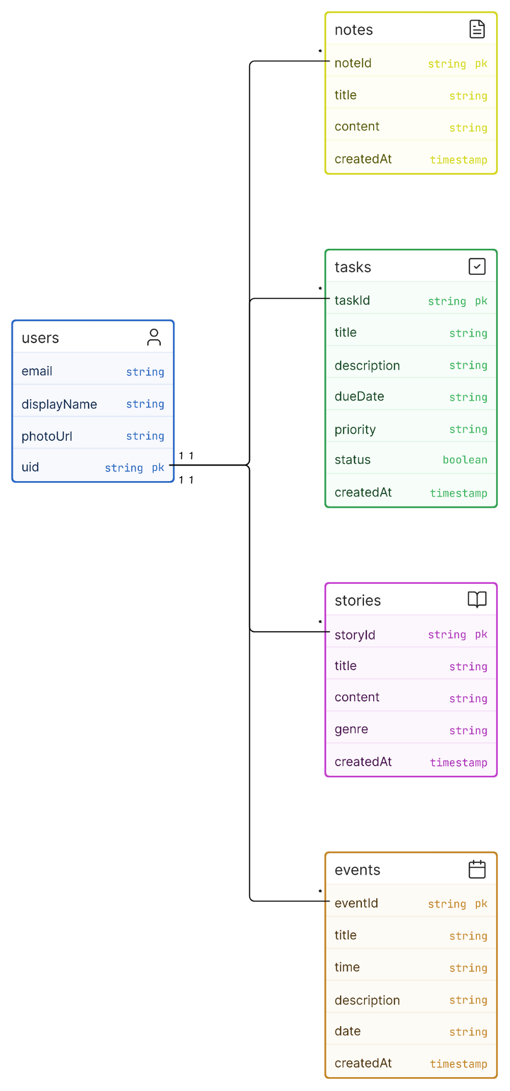
Hình 3.2 – ERD: Cấu trúc dữ liệu Firestore của Narrativize

Bảng 3.2 mô tả chi tiết từng collection, trường dữ liệu và kiểu dữ liệu tương ứng:
Đường dẫn collection | Tên trường | Kiểu dữ liệu | Mô tả
users/{uid}/notes/{noteId} | title content createdAt | String String Timestamp | Tiêu đề ghi chú Nội dung ghi chú Thời điểm tạo
users/{uid}/tasks/{taskId} | title description dueDate priority status createdAt | String String String String Boolean Timestamp | Tiêu đề nhiệm vụ Mô tả Hạn hoàn thành normal hoặc high Trạng thái hoàn thành Thời điểm tạo
users/{uid}/stories/{storyId} | title content genre createdAt | String String String Timestamp | Tiêu đề câu chuyện Nội dung epic/mystery/comedy/horror Thời điểm tạo
users/{uid}/events/{eventId} | title time description date createdAt | String String String String Timestamp | Tiêu đề sự kiện Giờ sự kiện Mô tả Ngày (yyyy-MM-dd) Thời điểm tạo
Bảng 3.2 – Cấu trúc dữ liệu Firestore của Narrativize

3.4 Sequence Diagram

3.4.1 Luồng Đăng nhập (Login Flow)

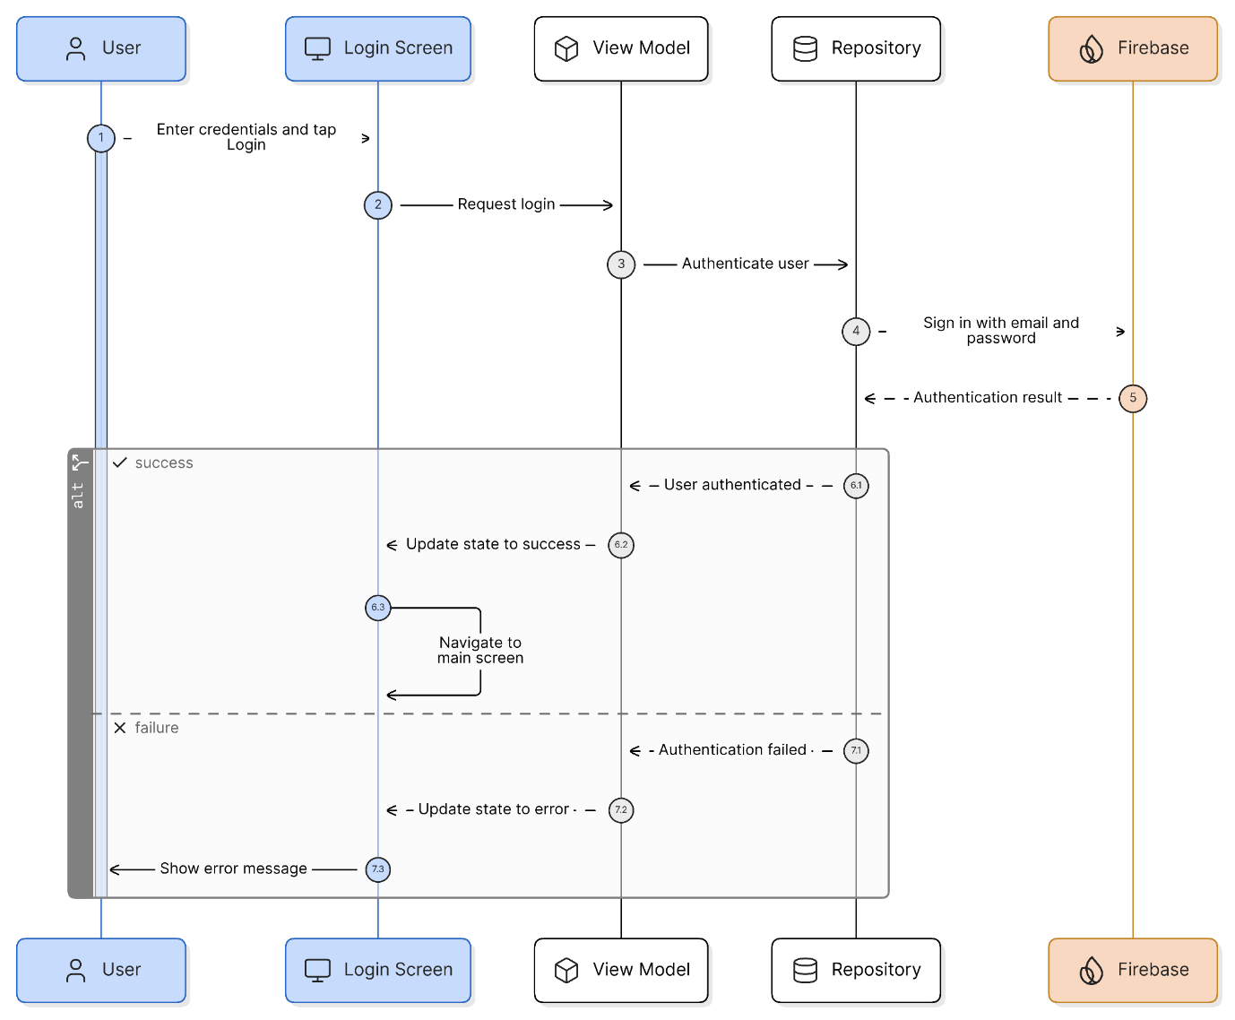
Hình 3.3 – Sequence Diagram: Luồng đăng nhập qua các lớp kiến trúc

Bảng 3.3 mô tả chi tiết các bước trong luồng đăng nhập:
Bước | Tác nhân | Đối tượng nhận | Hành động
1 | Người dùng | LoginActivity | Nhập email, mật khẩu → nhấn nút Đăng nhập
2 | LoginActivity | LoginViewModel | Gọi login(email, password)
3 | LoginViewModel | LoginUseCase | Gọi execute(email, password)
4 | LoginUseCase | UserRepository | Gọi login(email, password)
5 | UserRepository | Firebase Auth | Gọi signInWithEmailAndPassword()
6 | Firebase Auth | UserRepository | Trả về Task<AuthResult>
7 | UserRepository | LoginUseCase | Phát Resource.Success(user) hoặc Resource.Error
8 | LoginUseCase | LoginViewModel | Cập nhật _loginState StateFlow
9 | LoginViewModel | LoginActivity | collect() nhận trạng thái mới
10 | LoginActivity | MainActivity | Nếu thành công: startActivity + finish()
Bảng 3.3 – Sequence Diagram: Luồng đăng nhập

3.4.2 Luồng Thông báo Pomodoro

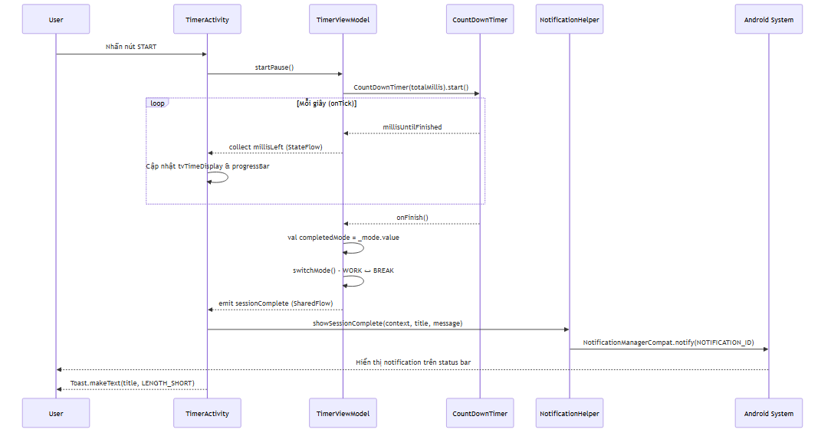
Hình 3.4 – Sequence Diagram: Luồng thông báo khi Pomodoro kết thúc

Bảng 3.4 mô tả chi tiết chuỗi sự kiện từ khi bộ đếm kết thúc đến khi notification hiển thị:

Bước | Tác nhân | Đối tượng nhận | Hành động
1 | Người dùng | TimerActivity | Nhấn START
2 | TimerActivity | TimerViewModel | Gọi startPause()
3 | TimerViewModel | CountDownTimer | Khởi tạo và bắt đầu đếm ngược
4 | CountDownTimer | TimerViewModel | onTick() → phát millisLeft mỗi giây
5 | TimerViewModel | TimerActivity | collect millisLeft → cập nhật tvTimeDisplay
6 | CountDownTimer | TimerViewModel | onFinish() → switchMode(); phát sessionComplete
7 | TimerViewModel | TimerActivity | collect sessionComplete → gọi NotificationHelper
8 | TimerActivity | NotificationHelper | Gọi showSessionComplete(title, message)
9 | NotificationHelper | Android System | Hiển thị notification tray
Bảng 3.4 – Sequence Diagram: Luồng thông báo Pomodoro

3.4.3 Luồng Viết Chuyện với Grok AI

Hình 3.7 mô tả luồng tương tác giữa người dùng, StoryViewModel, StoryAIHelper và Grok API khi sử dụng tính năng gợi ý AI:

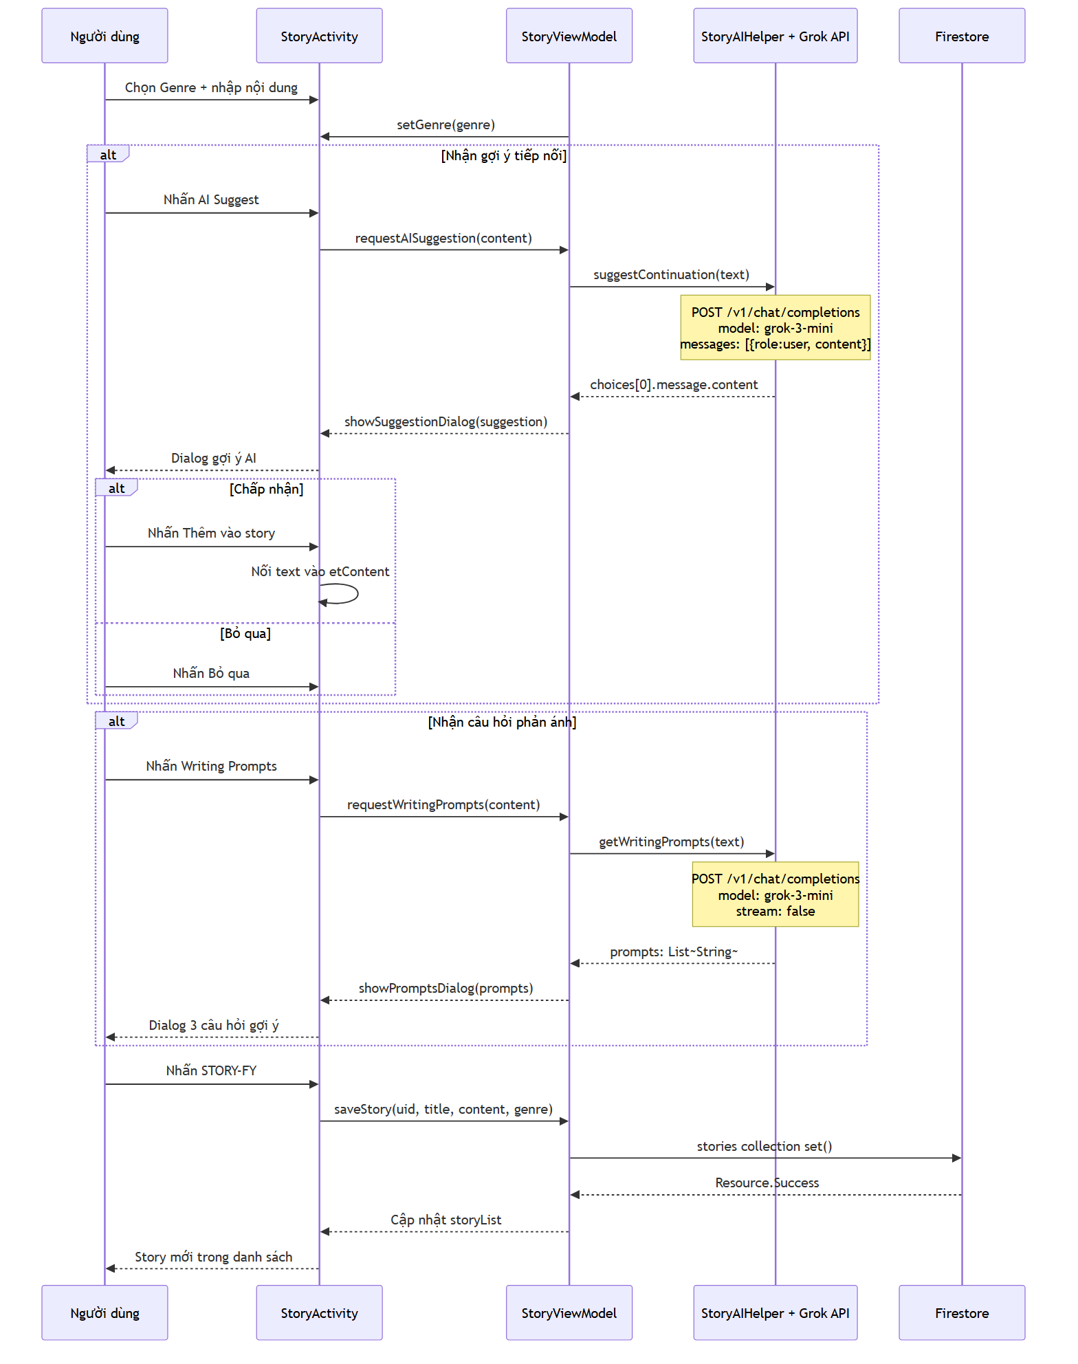
Hình 3.7 – Sequence Diagram: Luồng gợi ý AI (StoryAIHelper → Grok API)

Bước | Tác nhân | Đối tượng nhận | Hành động
1 | Người dùng | StoryActivity | Chọn genre, nhập tiêu đề và nội dung
2 | Người dùng | StoryActivity | Nhấn "AI Suggest"
3 | StoryActivity | StoryViewModel | Gọi requestAISuggestion(content)
4 | StoryViewModel | StoryAIHelper | Gọi suggestContinuation(text)
5 | StoryAIHelper | Grok API | generateContent(systemPrompt + text)
6 | Grok API | StoryAIHelper | Trả GenerateContentResponse
7 | StoryAIHelper | StoryViewModel | Phát suggestion: String
8 | StoryViewModel | StoryActivity | showSuggestionDialog(suggestion)
9 | Người dùng | StoryActivity | Chấp nhận → nối text; hoặc Bỏ qua
10 | Người dùng | StoryActivity | Nhấn STORY-FY → saveStory() → Firestore
Bảng 3.7 – Sequence Diagram: Luồng gợi ý AI Story

3.4.4 Luồng Chia sẻ Story (Social Sharing)
Hình 3.8 mô tả luồng ShareHelper tạo bitmap 1080×1080, cấp URI qua FileProvider và khởi chạy Facebook hoặc Instagram:
Bước | Tác nhân | Đối tượng nhận | Hành động
1 | Người dùng | StoryActivity | Nhấn nút Share trên story card
2 | StoryActivity | ShareHelper | showShareDialog(context, title, content)
3 | ShareHelper | Người dùng | Hiển thị dialog 3 lựa chọn
4 | ShareHelper | Bitmap Canvas | Bitmap.createBitmap(1080, 1080, ARGB_8888)
5 | Bitmap Canvas | Bitmap Canvas | drawRect (nền gradient), drawText (title, content, branding)
6 | ShareHelper | FileProvider | getUriForFile(context, authority, cacheFile)
7 | FileProvider | ShareHelper | Trả content:// URI
8 | ShareHelper | Android OS | Intent(ACTION_SEND).setPackage(fbOrIg).putExtra(STREAM, uri)
9 | Android OS | Social App | startActivity(intent) – mở Facebook/Instagram
10 | Social App | Người dùng | Giao diện đăng bài với ảnh 1080×1080 đính kèm

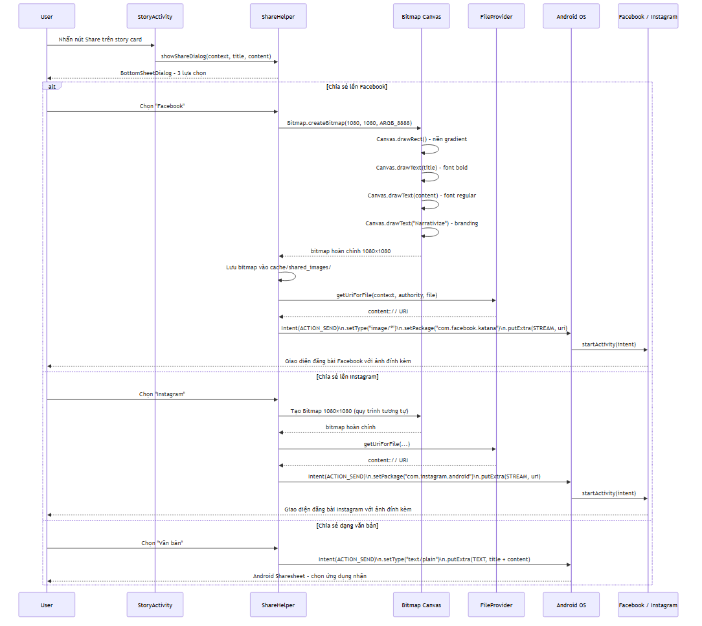
Hình 3.8 – Sequence Diagram: Luồng chia sẻ story lên mạng xã hội

Bảng 3.8 – Sequence Diagram: Luồng chia sẻ story lên Facebook/Instagram

3.5 Activity Diagram

3.5.1 Luồng Tạo và Chia sẻ Story
Bước | Điều kiện/Hành động | Kết quả
Bắt đầu | Người dùng mở StoryActivity | Danh sách stories được tải từ Firestore
1 | Nhấn + CREATE | Hiển thị khu vực soạn thảo (newStorySection)
2 | Chọn thể loại (genre) | Genre được highlight màu vàng; viewModel.selectedGenre cập nhật
3a | Nhập nội dung → nhấn AI Suggest | StoryAIHelper.suggestContinuation() gọi Grok API
3b | Grok trả về gợi ý | Dialog hiển thị; người dùng có thể Thêm vào story hoặc Bỏ qua
4 | Nhấn STORY-FY | viewModel.saveStory() lưu vào Firestore; form được xóa
5 | Story mới xuất hiện trong danh sách | Nút ↗ (share) và ✕ (delete) hiển thị
6a | Nhấn ↗ | ShareHelper.showShareDialog() hiện dialog 3 tùy chọn
6b | Chọn Facebook/Instagram | Canvas tạo bitmap 1080x1080; FileProvider cấp URI; ACTION_SEND khởi động app
Kết thúc | Story được chia sẻ hoặc người dùng hủy | Quay về danh sách
Bảng 3.5 – Activity Diagram: Luồng tạo và chia sẻ Story

3.5.2 Luồng Quản lý Nhiệm vụ (Quest/Task)
Hình 3.9 mô tả toàn bộ luồng xử lý trong QuestActivity: từ xác thực, tải dữ liệu, CRUD nhiệm vụ đến lọc theo mức ưu tiên:

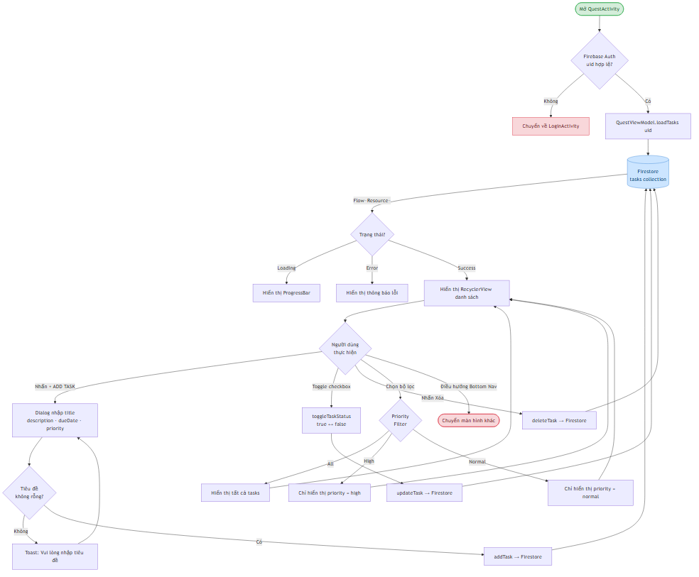
Hình 3.9 – Activity Diagram: Luồng quản lý nhiệm vụ Quest/Task

Bước | Điều kiện/Hành động | Kết quả
Bắt đầu | Mở QuestActivity; kiểm tra Firebase uid | Nếu uid null: chuyển LoginActivity
1 | QuestViewModel.loadTasks(uid) → Firestore | StateFlow phát Resource.Loading → Success/Error
2a | Nhấn + ADD TASK; nhập tiêu đề + priority | addTask() → Firestore; danh sách tự động cập nhật
2b | Tiêu đề rỗng | Toast lỗi; form giữ nguyên
3 | Toggle checkbox của task | toggleTaskStatus() → status: false↔true → Firestore
4 | Nhấn nút Xóa | deleteTask() → xóa khỏi Firestore và RecyclerView
5 | Chọn bộ lọc All / Normal / High | filterByPriority() → hiển thị subset tương ứng
Kết thúc | Điều hướng Bottom Nav | NavHelper.setup() → chuyển màn hình

3.6 Class Diagram
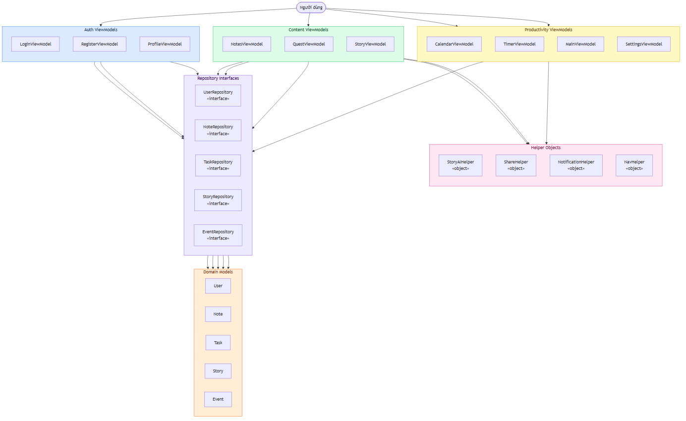
Hình 3.10 – Class Diagram đầy đủ: 10 ViewModels, 5 Repository Interfaces, 5 Domain Models, 4 Helper Objects

Bảng 3.6 mô tả chi tiết thuộc tính và phương thức của từng lớp trong hệ thống:
Lớp/Interface | Loại | Thuộc tính / Phương thức chính | Quan hệ
Note | data class | id: String title: String content: String createdAt: Long | → được ánh xạ từ NoteDto
NoteRepository | interface | getNotes(uid): Flow<Resource<List<Note>>> addNote(uid, note): Flow<Resource<Unit>> deleteNote(uid, noteId): Flow<Resource<Unit>> | ← implements FirestoreNoteRepositoryImpl
FirestoreNoteRepositoryImpl | class | db: FirebaseFirestore override fun getNotes() override fun addNote() override fun deleteNote() | → phụ thuộc NoteMapper → sử dụng Firebase Firestore
NotesViewModel | ViewModel | _notes: MutableStateFlow<Resource<List<Note>>> _error: MutableStateFlow<String?> loadNotes(uid) addNote(uid, title, content) deleteNote(uid, id) | → phụ thuộc NoteRepository → sử dụng viewModelScope
NotesActivity | AppCompatActivity | viewModel: NotesViewModel setupUI() renderNotes() observeViewModel() | → observes NotesViewModel → sử dụng NavHelper
TimerViewModel | ViewModel | _millisLeft: MutableStateFlow<Long> _isRunning: MutableStateFlow<Boolean> _mode: MutableStateFlow<Mode> sessionComplete: SharedFlow<Mode> startPause() reset() setWorkMinutes() | → sử dụng CountDownTimer → phát sessionComplete event
StoryAIHelper | object | model: GenerativeModel suggestContinuation(text) getWritingPrompts(text) findRelatedNotes(text, notes) | → phụ thuộc GenerativeModel → sử dụng BuildConfig.GROK_API_KEY
ShareHelper | object | shareToFacebook(context, title, content) shareToInstagram(context, title, content) shareAsText(context, title, content) showShareDialog(context, title, content) | → sử dụng Canvas, FileProvider, Intent
NavHelper | object | setup(activity, screen) enum Screen { HOME, QUEST, TIME, NOTES, STORY, SETTINGS } | ← được gọi từ tất cả Activities
NotificationHelper | object | CHANNEL_ID: String createChannel(context) showSessionComplete(context, title, message) | → sử dụng NotificationManagerCompat
Bảng 3.6 – Class Diagram: Các lớp chính của Narrativize

CHƯƠNG IV: HIỆN THỰC ĐỀ TÀI

4.1 Cấu trúc dự án
Dự án được tổ chức theo cấu trúc module đơn (single-module Android project) với package gốc com.example.mobileapp, phân chia theo các lớp kiến trúc:
Thư mục / Package | Nội dung
src/main/java/.../data/dto/ | EventDto, NoteDto, StoryDto, TaskDto, UserDto – Data Transfer Objects từ Firestore
src/main/java/.../data/mapper/ | EventMapper, NoteMapper, StoryMapper, TaskMapper, UserMapper – Ánh xạ DTO ↔ Domain Model
src/main/java/.../data/repository/ | 5 Repository Implementations tương tác với Firestore
src/main/java/.../domain/model/ | Event, Note, Story, Task, User – Domain models (pure Kotlin data classes)
src/main/java/.../domain/repository/ | 5 Repository Interfaces định nghĩa contract
src/main/java/.../domain/usecase/ | LoginUseCase, RegisterUseCase, GetUserProfileUseCase
src/main/java/.../presentation/ | ViewModels (calendar, notes, quest, story, timer, auth, settings, profile)
src/main/java/.../utils/ | NavHelper, NotificationHelper, ShareHelper, StoryAIHelper
src/main/java/.../ | 11 Activities: Login, Register, Main, Notes, Quest, Timer, Calendar, Story, Settings, Profile, EditProfile
src/main/res/layout/ | 11 layout XML files cho các Activities
src/main/res/drawable/ | Background drawables (bg_main_card, bg_button_unselected, etc.)
src/main/res/values/ | colors.xml, themes.xml, strings.xml
src/test/ | 50 unit tests (JUnit + Mockito) cho Use Cases và ViewModels
src/androidTest/ | 3 Espresso instrumented UI tests
Bảng 4.1 – Cấu trúc thư mục dự án

4.2 Hiện thực tính năng Xác thực (Authentication)
Xác thực người dùng được thực hiện thông qua Firebase Authentication với luồng đăng ký và đăng nhập riêng biệt. LoginActivity sử dụng LoginViewModel observe StateFlow để cập nhật UI. Sau khi đăng nhập thành công, LoginActivity gọi startActivity(Intent(this, MainActivity::class.java)) và finish() để ngăn người dùng quay lại màn hình đăng nhập bằng nút Back.
Điểm đặc biệt: RegisterActivity sau khi đăng ký thành công cũng điều hướng trực tiếp đến MainActivity thay vì yêu cầu người dùng đăng nhập lại, tối ưu trải nghiệm người dùng lần đầu sử dụng.

4.3 Hiện thực tính năng Ghi chú (Notes)

NotesActivity cho phép người dùng tạo và xem ghi chú với giao diện cuộn (ScrollView). Mỗi ghi chú được hiển thị như một thẻ card trong LinearLayout được tạo động bằng code (không dùng RecyclerView để tránh phụ thuộc adapter phức tạp).
FirestoreNoteRepositoryImpl truy vấn subcollection users/{uid}/notes, ánh xạ Firestore document sang Note domain model thông qua NoteMapper. Dữ liệu được phát qua Flow<Resource<List<Note>>> để NotesViewModel observe và cập nhật StateFlow cho Activity.

4.4 Hiện thực tính năng Đồng hồ Pomodoro (Timer)
TimerViewModel quản lý toàn bộ logic đếm ngược bằng CountDownTimer của Android. Khi phiên kết thúc (onFinish()), ViewModel:
1. Lưu lại completedMode trước khi chuyển phiên (switchMode()).
2. Phát completedMode qua MutableSharedFlow<Mode>(extraBufferCapacity = 1).
3. TimerActivity nhận sự kiện và gọi NotificationHelper.showSessionComplete().
Trên Android 13+, ứng dụng yêu cầu quyền POST_NOTIFICATIONS thông qua ActivityResultContracts.RequestPermission() khi TimerActivity được tạo lần đầu. Kênh thông báo được tạo sẵn bằng NotificationHelper.createChannel() để hỗ trợ Android 8.0+.

4.5 Hiện thực tính năng Lịch sự kiện (Calendar)
CalendarActivity tạo động một lưới 6×7 ô (42 ô) bằng GridLayout để biểu diễn một tháng. Mỗi ô là một TextView hiển thị số ngày với màu sắc khác nhau: ngày hôm nay dùng màu accent_green (#57E389), ngày được chọn dùng màu tối hơn (#2E8B57), ngày không thuộc tháng hiện tại dùng màu xám (#666666).
Sự kiện được lưu và truy vấn từ Firestore theo ngày đã chọn thông qua CalendarViewModel, cho phép người dùng thêm và xem sự kiện theo từng ngày cụ thể.

4.6 Hiện thực tính năng Viết chuyện với AI (Story + Grok)
StoryActivity kết hợp StoryViewModel cho CRUD dữ liệu và StoryAIHelper cho tích hợp AI. Ba nút AI (AI Suggest, AI Prompts, AI Notes) gọi các hàm tương ứng trong StoryAIHelper:
- suggestContinuation(text): Gửi prompt đến Grok yêu cầu tiếp diễn câu chuyện theo phong cách creative writing.
- getWritingPrompts(text): Yêu cầu Grok sinh 3 câu hỏi giúp người dùng suy ngẫm sâu hơn về nội dung.
- findRelatedNotes(text, notes): Thuật toán keyword matching thuần Kotlin, không gọi API, tránh chi phí và độ trễ không cần thiết.
Kết quả AI được hiển thị trong AlertDialog. Người dùng có thể chọn Thêm vào Story để append nội dung AI vào ô soạn thảo.

4.7 Hiện thực tính năng Chia sẻ mạng xã hội (Social Sharing)
ShareHelper tạo hình ảnh chia sẻ bằng Canvas của Android với kích thước 1080×1080 pixel (chuẩn Instagram). Thẻ hình ảnh có nền tối (#1A1A2E), tiêu đề màu vàng (#FFD700), nội dung màu trắng và nhãn ứng dụng Narrativize ở phía dưới.

Hình ảnh được lưu tạm thời vào bộ đệm cache (context.cacheDir/images/) và được truy cập qua FileProvider (authorities: com.example.mobileapp.fileprovider) để cấp URI an toàn cho ứng dụng nhận. Sau đó, Intent ACTION_SEND với type image/* được gửi đến Facebook (com.facebook.katana) hoặc Instagram (com.instagram.android), với fallback về system chooser nếu app không được cài đặt.

4.8 Điều hướng và giao diện nhất quán
NavHelper.setup(activity, screen) được gọi trong onCreate() của tất cả Activities để thiết lập bottom navigation bar. Helper tìm 6 LinearLayout con (navHome, navQuest, navTime, navNotes, navStory, navSettings) trong layout, đặt màu cho tab đang active (accent_green), và gán OnClickListener điều hướng đến Activity tương ứng.
Giao diện ứng dụng sử dụng dark theme nhất quán với bảng màu RPG: nền tối (#1A1A2E, #12121A), accent xanh lá (#57E389), vàng highlight (#FFD700), đỏ nguy hiểm (#FF4444), và typography Monospace để tạo cảm giác terminal/game.

4.9 Thiết kế giao diện (UI/UX)
Narrativize sử dụng thiết kế dark theme nhất quán lấy cảm hứng từ các tựa game RPG, tạo ra trải nghiệm thị giác độc đáo và khác biệt so với các ứng dụng năng suất thông thường.

4.9.1 Hệ thống màu sắc
Tên màu | Mã hex | Vai trò sử dụng
Background Primary | #1A1A2E | Nền chính của tất cả màn hình
Background Secondary | #12121A | Nền card và bottom navigation
Accent Green | #57E389 | Màu nhấn chính: tiêu đề note, trạng thái active tab
Gold Highlight | #FFD700 | Màu genre Epic, điểm nổi bật quan trọng
Danger Red | #FF4444 | Nút xóa, trạng thái lỗi, genre Comedy
Mystery Purple | #9B59B6 | Genre Mystery trong Story
Text Primary | #FFFFFF | Văn bản chính trên nền tối
Text Secondary | #AAAAAA | Văn bản phụ, placeholder, nội dung thu gọn
Bảng 4.2 – Hệ thống màu sắc của Narrativize

4.9.2 Typography và biểu tượng
- Font chính trong card: Monospace (Typeface.MONOSPACE) tạo cảm giác terminal/coding/RPG.
- Kích thước chữ: 14sp (tiêu đề card), 11sp (nội dung card), 10sp (nhãn thể loại genre) – đảm bảo phân cấp thông tin rõ ràng.
- Biểu tượng Emoji: ⛔️ Epic, 🔮 Mystery, 🤡 Comedy, 👻 Horror – trực quan, không cần import icon library.
- MaterialButton: sử dụng cho các nút hành động chính (START, STORY-FY, CREATE) với corner radius và elevation Material Design 3.

4.9.3 Cấu trúc điều hướng
Bottom Navigation Bar gồm 6 tab cố định (Home, Quest, Timer, Notes, Story, Settings) được hiển thị nhất quán ở tất cả màn hình thông qua NavHelper.setup(). Tab đang active được tô màu accent_green (#57E389), các tab còn lại dùng màu xám (#888888). Mỗi tab có icon emoji và nhãn chữ bên dưới.

Mỗi card nội dung được thiết kế theo phong cách RPG item card: nền card #1A1A24, viền màu nhạt, icon thể loại bên trái, tiêu đề màu xanh lá, nội dung thu gọn 2 dòng (maxLines=2 + ellipsize) và nút hành động (↙7 chia sẻ, ✕ xóa) bên phải.

4.10 Kế hoạch demo
Nhóm chúng em chuẩn bị kịch bản demo trực tiếp (live demo) trên thiết bị Samsung Galaxy Note 10 theo trình tự sau:
STT | Màn hình demo | Hành động | Kết quả kỳ vọng
1 | Màn hình đăng nhập | Nhập email/mật khẩu đã đăng ký, nhấn Đăng nhập | Chuyển sang màn hình Home (MainActivity)
2 | Trang chủ (Home) | Hiển thị thông tin người dùng, bottom nav 6 tab | Quest list hiển thị với phong cách RPG card
3 | Ghi chú (Notes) | Nhấn + NEW NOTE, nhập tiêu đề và nội dung, nhấn Lưu | Ghi chú xuất hiện trong danh sách ngay lập tức
4 | Nhiệm vụ (Quest) | Thêm nhiệm vụ mới, đánh dấu hoàn thành | Task được lưu và cập nhật UI
5 | Đồng hồ Pomodoro | Chọn 15 phút, nhấn START, đợi hoàn thành | Thông báo hệ thống xuất hiện khi hết giờ
6 | Lịch (Calendar) | Chọn ngày, thêm sự kiện mới với mô tả | Sự kiện hiển thị trong danh sách ngày đó
7 | Viết chuyện + AI | Viết đoạn văn → nhấn AI Suggest → thêm vào story | Grok AI trả về gợi ý; lưu story vào Firestore
8 | Chia sẻ (Share) | Nhấn ↙7 trên một story → chọn Instagram | App Instagram mở với hình ảnh 1080×1080 đã tạo sẵn
Bảng 4.3 – Kịch bản demo trực tiếp (Live Demo Plan)

Ngoài ra, nhóm chúng em cũng chuẩn bị sẵn 1 video demo dự phòng (backup video) độ dài 3–5 phút quay sẵn trên thiết bị thực, sử dụng trong trường hợp kết nối mạng gặp sự cố hoặc thiết bị gặp lỗi trong buổi vấn đáp.

CHƯƠNG V: KIỂM THỬ ĐỀ TÀI

5.1 Chiến lược kiểm thử
Nhóm áp dụng chiến lược kiểm thử hai tầng:
- Unit Tests (JUnit + Mockito): Kiểm thử các lớp ViewModel độc lập với Android framework bằng cách mock các Repository interfaces. Chạy trên JVM bằng lệnh .\gradlew.bat test, không cần thiết bị.
- Instrumented UI Tests (Espresso): Kiểm thử luồng người dùng thực sự trên thiết bị Android, chạy bằng .\gradlew.bat connectedAndroidTest.
Lý do chọn Mockito thay vì Fake Repositories: dự án quy định rõ việc dùng mock để tránh phụ thuộc vào kết nối mạng/Firebase trong unit test, đồng thời phản ánh đúng hành vi interface contract.

5.2 Unit Tests
File kiểm thử | Đối tượng kiểm thử | Số test | Các trường hợp kiểm thử
LoginUseCaseTest | LoginUseCase | 5 | Login thành công, login thất bại (sai mật khẩu), email rỗng, mật khẩu rỗng, lỗi mạng
RegisterUseCaseTest | RegisterUseCase | 7 | Đăng ký thành công, email không hợp lệ, mật khẩu ngắn, mật khẩu không khớp, email đã tồn tại, lỗi mạng, đăng ký rỗng
LoginViewModelTest | LoginViewModel | 7 | Email rỗng, mật khẩu ngắn, đăng nhập thành công, đăng nhập thất bại, trạng thái Loading, xóa lỗi, nhiều lần đăng nhập
RegisterViewModelTest | RegisterViewModel | 7 | Email không hợp lệ, mật khẩu không khớp, đăng ký thành công, đăng ký thất bại, định dạng email, mật khẩu quá ngắn, xóa trạng thái
NotesViewModelTest | NotesViewModel | 8 | Tải notes thành công/thất bại, thêm note, thêm note tiêu đề rỗng, xóa note, trạng thái Loading, nhiều notes, tải lại sau lỗi
QuestViewModelTest | QuestViewModel | 8 | Thêm task, đánh dấu hoàn thành, xóa task, tải tasks, lọc theo priority, trạng thái Loading/Error, task title rỗng, toggle status
StoryViewModelTest | StoryViewModel | 8 | Lưu story, xóa story, chọn genre, toggle forge section, tải stories thành công/thất bại, lưu story không có genre, nhiều genre, trạng thái Loading
Bảng 5.1 – Tổng hợp kết quả Unit Tests (kiểm tra chéo với GitHub branch TaiThieu)

Tổng số unit test: 50 test cases (không bao gồm ExampleUnitTest placeholder). Tất cả đạt PASSED khi chạy .\gradlew.bat test trên môi trường phát triển.

5.3 Instrumented UI Tests (Espresso)

File kiểm thử | Tính năng kiểm thử | Mô tả
AuthFlowTest.kt | Đăng nhập và xác thực | Kiểm thử nhập email/mật khẩu hợp lệ → MainActivity hiển thị; nhập mật khẩu ngắn → thông báo lỗi.
CreateNoteTest.kt | Tạo ghi chú | Đăng nhập Firebase thực → mở NotesActivity → nhập tiêu đề và nội dung → lưu → kiểm tra tiêu đề xuất hiện trong danh sách.
NavigationTest.kt | Điều hướng | Từ MainActivity → click vào userInfoCard → ProfileActivity hiển thị → nhấn Back → quay về MainActivity.
Bảng 5.2 – Danh sách Instrumented UI Tests

Để chạy Espresso tests, cần kết nối thiết bị Android (hoặc emulator) có USB Debugging được bật, và thiết bị phải có kết nối Internet cho CreateNoteTest (do cần Firebase Auth thực).

5.4 Đánh giá điểm tốt và chưa tốt

5.4.1 Điểm tốt
- Kiến trúc rõ ràng: MVVM + Clean Architecture đảm bảo tách biệt tốt các concern, giúp dễ bảo trì và mở rộng.
- Bộ kiểm thử đầy đủ: 50 unit test + 3 UI test bao phủ toàn bộ Use Case/ViewModel logic và luồng người dùng quan trọng.
- Tích hợp AI sáng tạo: Grok AI được tích hợp thực sự vào luồng viết lách.
- Trải nghiệm nhất quán: Dark RPG theme và bottom navigation NavHelper áp dụng nhất quán toàn ứng dụng.
- Xử lý lỗi có cấu trúc: Resource<T> sealed class giúp xử lý Loading/Success/Error thống nhất.
- Không crash trên thiết bị thực: Ứng dụng được kiểm thử trên Samsung Galaxy Note 10+ và hoạt động ổn định.

5.4.2 Điểm chưa tốt và hạn chế
- EditProfileActivity chưa hoàn thiện: Hiện chỉ là stub, chưa có chức năng cập nhật hồ sơ thực sự vào Firestore.
- QuestActivity priority selector: Selector UI chưa kết nối với logic, luôn lưu priority = 'normal'.
- Không có offline cache: Ứng dụng phụ thuộc hoàn toàn vào kết nối mạng; chưa có cơ chế lưu cache offline.
- Thiếu phân trang (pagination): Khi số lượng ghi chú/nhiệm vụ lớn, hiệu năng tải toàn bộ có thể giảm.
- Chia sẻ Facebook/Instagram: Trên một số phiên bản mới của Facebook và Instagram, ACTION_SEND image/* có thể bị chặn bởi policy của app; fallback sang system chooser là giải pháp tạm thời.

5.5 Điểm cải tiến so với các ứng dụng khác
- Tích hợp liền mạch: Không giống các ứng dụng đơn chức năng, Narrativize hợp nhất ghi chú, timer, lịch và viết lách trong một hệ sinh thái có cùng ngữ cảnh dữ liệu (cùng UID Firebase).
- AI miễn phí cho người dùng: Grok API được cấu hình từ phía ứng dụng (buildConfigField), người dùng không cần trả phí hay đăng ký tài khoản AI riêng.
- Gamification có chiều sâu: Phong cách RPG không chỉ là mặt ngoài (màu sắc, icon) mà còn tích hợp vào luồng UX (nhiệm vụ là Quest, ghi chú là Lore, câu chuyện là Story Arc).
- Kiểm thử tự động nghiêm túc: 50 unit test với Mockito (bao gồm cả Use Cases) là mức độ coverage hiếm gặp trong các đồ án môn học sinh viên.

5.6 Đánh giá tính phức tạp và độ khó của đề tài
Đề tài Narrativize có mức độ phức tạp cao so với các đồ án Android thông thường, thể hiện qua các tiêu chí sau:
Tiêu chí phức tạp | Mô tả cụ thể
Kiến trúc đa lớp | 3-lớp Clean Architecture với 11 Activities, 10 ViewModels, 5 Repository interfaces, 5 Repository implementations, 3 Use Cases, 5 DTO classes, 5 Mapper classes – tổng cộng hơn 50 file Kotlin
Đa tính năng tích hợp | 8 tính năng hoàn chỉnh trong một ứng dụng, với dữ liệu liên kết qua Firebase UID – phức tạp hơn đáng kể so với đồ án đơn tính năng
Reactive programming | Sử dụng StateFlow và SharedFlow của Kotlin Coroutines để quản lý trạng thái bất đồng bộ – mô hình lập trình nâng cao hơn callback truyền thống
Tích hợp AI bên thứ ba | Gọi Grok API bất đồng bộ từ coroutine scope, xử lý timeout và fallback khi không có API key
Canvas rendering | Tạo hình ảnh 1080×1080 bằng Android Canvas API để chia sẻ mạng xã hội – kỹ thuật ít phổ biến trong đồ án sinh viên
Notification pipeline | Luồng phức tạp: CountDownTimer.onFinish() → SharedFlow.emit() → Activity.collect() → NotificationHelper → Android NotificationManager
Bộ kiểm thử tự động | 50 unit tests (Mockito mock injection, gồm Use Cases + ViewModels) + 3 Espresso instrumented tests – vượt xa mức yêu cầu tối thiểu của môn học
Xử lý xung đột branch | Quản lý 5 feature branches song song với git cherry-pick và giải quyết 8 merge conflicts phức tạp (AndroidManifest, build.gradle, các Activities)
Bảng 5.3 – Phân tích tính phức tạp của đề tài

5.7 Những khó khăn, vướng mắc trong quá trình làm đề tài
Trong quá trình thực hiện, nhóm chúng em đã gặp phải và giải quyết thành công nhiều khó khăn kỹ thuật:
STT | Vấn đề gặp phải | Nguyên nhân | Cách giải quyết
1 | Ứng dụng không build được do thiếu google-services.json | File chứa cấu hình Firebase không được commit lên Git vì lý do bảo mật | Tải đúng file từ Firebase Console với package name com.example.mobileapp (project nt118-a371e); thêm vào .gitignore
2 | Build lỗi do themes.xml bị malformed XML | Lỗi cú pháp XML từ phiên bản template gốc | Sửa thủ công cấu trúc thẻ XML bị sai cú pháp trong themes.xml dòng 37
3 | SettingsActivity crash ngay khi mở | NullPointerException tại dòng 43: button btnEditProfile chưa tồn tại trong layout XML | Thêm btnEditProfile và btnSignOut vào activity_settings.xml; wire up OnClickListener trong code
4 | RegisterActivity không điều hướng về Home sau đăng ký | Code chỉ gọi finish() sau đăng ký thay vì startActivity + finish() | Sửa thành startActivity(Intent(..., MainActivity::class.java)); finish() để điều hướng đúng
5 | Không thể dùng BlueStacks emulator để kiểm thử | BlueStacks xung đột với Hyper-V/Memory Integrity trên Windows 11 | Dùng thiết bị Android thực (Samsung Galaxy Note 10+) qua USB với ADB Debug Mode
6 | Xung đột merge khi cherry-pick 5 feature branches | Các branch độc lập cùng chỉnh sửa TimerActivity, StoryActivity, AndroidManifest và build.gradle | Giải quyết thủ công từng conflict: giữ lại cả hai import/dependency; loại bỏ duplicate declarations
7 | Grok API key không an toàn nếu hardcode trong code | API key là sensitive credential không được để trong repository công khai | Lưu GROK_API_KEY trong local.properties (gitignored); đọc vào BuildConfig qua buildConfigField trong build.gradle.kts
8 | Navigation bar không hoạt động ở một số màn hình | Các Activity thiếu ID cho các LinearLayout trong bottom nav; NavHelper không tìm được view | Thêm android:id cho 6 LinearLayout (navHome, navQuest, navTime, navNotes, navStory, navSettings) trong tất cả layout XML
Bảng 5.4 – Tổng hợp khó khăn và cách giải quyết

5.8 Đúc kết về đề tài
Sau 5 tháng thực hiện, nhóm chúng em đúc kết được những bài học và thành quả sau:

5.8.1 Những gì nhóm đã đạt được
- Hoàn thành đúng hạn 8 tính năng theo kế hoạch đề ra, với ứng dụng chạy ổn định trên thiết bị Android thực.
- Áp dụng thành công kiến trúc MVVM + Clean Architecture – mẫu kiến trúc được Google khuyến nghị cho ứng dụng Android production.
- Tích hợp thành công ba dịch vụ bên thứ ba (Firebase Auth, Firestore, Grok AI) vào một ứng dụng thống nhất.
- Xây dựng bộ kiểm thử 50 unit test + 3 Espresso test, đây là nền tảng để duy trì chất lượng khi mở rộng tính năng sau này.
- Học cách làm việc nhóm hiệu quả: phân nhánh Git, code review, giải quyết merge conflict và dùng worktree cho phát triển song song.

5.8.2 Bài học kinh nghiệm
- Nên định nghĩa interface Repository trước, sau đó mới hiện thực – điều này giúp viết unit test dễ hơn đáng kể.
- Kiểm thử sớm (test-driven approach) sẽ giúp phát hiện lỗi sớm hơn, tránh tình trạng phải sửa cascade bug gần deadline.
- Không commit sensitive files (google-services.json, local.properties) ngay từ đầu – nên thiết lập .gitignore trước khi bắt đầu code.
- Demo live luôn có rủi ro; cần chuẩn bị video backup để đảm bảo buổi vấn đáp diễn ra suôn sẻ dù có sự cố kỹ thuật.

5.8.3 Hướng cải thiện ngắn hạn
- Hoàn thiện EditProfileActivity với chức năng cập nhật tên và ảnh đại diện thực sự lên Firestore.
- Thêm Room Database để ứng dụng hoạt động được khi mất mạng (offline-first).
- Kết nối priority selector trong QuestActivity với logic lưu Firestore.
- Tăng Espresso test coverage cho Calendar, Timer và Story activities.

CHƯƠNG VII: TÀI LIỆU THAM KHẢO
[1] JetBrains. "Kotlin Programming Language." Kotlin Official Documentation, 2024. [Online]. Available: https://kotlinlang.org/docs/home.html. [Accessed: 20-May-2026].
[2] Google. "Android Developers Documentation." Android Developer, 2024. [Online]. Available: https://developer.android.com/docs. [Accessed: 20-May-2026].
[3] Google. "Firebase Documentation – Firebase Authentication and Cloud Firestore." Firebase, 2024. [Online]. Available: https://firebase.google.com/docs. [Accessed: 20-May-2026].
[4] R. C. Martin, Clean Architecture: A Craftsman's Guide to Software Structure and Design. Upper Saddle River, NJ: Prentice Hall, 2017.
[5] JetBrains. "Kotlinx Coroutines – Asynchronous Programming with Kotlin." Kotlin Official Documentation, 2024. [Online]. Available: https://kotlinlang.org/docs/coroutines-overview.html. [Accessed: 20-May-2026].
[6] Google. "Material Design 3 – Material You." Material Design, 2024. [Online]. Available: https://m3.material.io. [Accessed: 20-May-2026].
[7] Szczepanski, B., Borek, W., and contributors. "Mockito – Tasty Mocking Framework for Unit Tests in Java." GitHub, 2024. [Online]. Available: https://github.com/mockito/mockito. [Accessed: 13-Jun-2026].
[8] mockito-kotlin contributors. "mockito-kotlin – Using Mockito with Kotlin." GitHub, 2024. [Online]. Available: https://github.com/mockito/mockito-kotlin. [Accessed: 25-Jun-2026].
[9] Google. "Espresso – Android UI Testing Framework." Android Developer, 2024. [Online]. Available: https://developer.android.com/training/testing/espresso. [Accessed: 20-May-2026].
[10] N. Eyal, Hooked: How to Build Habit-Forming Products. New York, NY: Portfolio/Penguin, 2014.
[11] C. Newport, Deep Work: Rules for Focused Success in a Distracted World. New York, NY: Grand Central Publishing, 2016.
[12] F. Cirillo. "The Pomodoro Technique." Creative Commons, 2006. [Online]. Available: https://francescocirillo.com/products/the-pomodoro-technique. [Accessed: 10-Mar-2026].
[13] Google. "Generative AI SDK for Android – google-ai-edge/generative-ai-android." GitHub, 2024. [Online]. Available: https://github.com/google-ai-edge/generative-ai-android. [Accessed: 20-May-2026].

PHỤ LỤC

A. Nguồn cảm hứng và cơ sở ý tưởng
Ứng dụng Narrativize được xây dựng dựa trên nghiên cứu và ý tưởng từ các nguồn sau:

A.1 Kỹ thuật Pomodoro (Francesco Cirillo, 1987)
Tính năng đồng hồ Pomodoro trong Narrativize dựa trên kỹ thuật quản lý thời gian Pomodoro do Francesco Cirillo phát triển vào cuối thập niên 1980 [13]. Phương pháp này chia thời gian làm việc thành các phiên 25 phút (một Pomodoro), sau đó nghỉ ngắn 5 phút. Sau 4 Pomodoro, nghỉ dài hơn 15-30 phút. Ứng dụng mở rộng bằng cách cho phép người dùng tùy chọn thời lượng phiên (15/25/45/60 phút) phù hợp với từng loại công việc.

A.2 Mô hình Hook (Nir Eyal, 2014)
Thiết kế gamification của Narrativize lấy cảm hứng từ mô hình Hook của Nir Eyal [11], mô tả vòng lặp tạo thói quen gồm bốn giai đoạn: Trigger (kích hoạt) → Action (hành động) → Variable Reward (phần thưởng biến đổi) → Investment (đầu tư). Giao diện RPG, hệ thống thể loại story và thông báo hoàn thành phiên Pomodoro được thiết kế để tạo ra vòng lặp engagement tự nhiên.

A.3 Khái niệm Deep Work (Cal Newport, 2016)
Tính năng đồng hồ Pomodoro và chế độ tập trung phản ánh nguyên tắc Deep Work của Cal Newport [12] – khả năng tập trung sâu vào công việc đòi hỏi nhận thức cao trong trạng thái không bị phân tâm. Narrativize hỗ trợ điều này bằng cách cung cấp môi trường làm việc tập trung với thông báo rõ ràng khi kết thúc phiên.

A.4 Retrieval Practice và Spaced Repetition
Tính năng ghi chú (Notes) và viết câu chuyện phản ánh nguyên tắc học tập chủ động (active recall) và lặp lại có khoảng cách (spaced repetition) được nghiên cứu rộng rãi trong khoa học nhận thức. Tính năng AI Notes (tìm ghi chú liên quan) hỗ trợ người dùng kết nối các ý tưởng từ các ghi chú khác nhau, phù hợp với lý thuyết về mạng lưới kiến thức (knowledge network).

